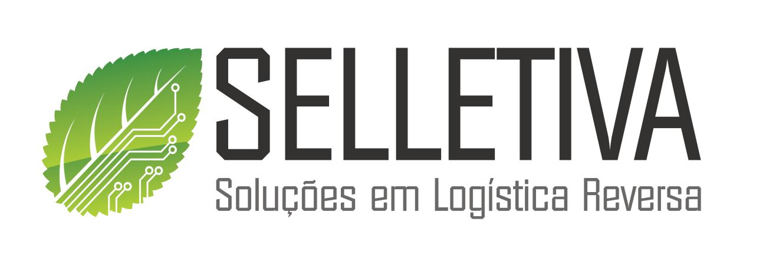

Relatório técnico de atividades

|  |  |  |
| --- | --- | --- |
| **Programador** | **Coordenador do Projeto** | **Período de referência** |
| Francisco Jocélio Santos do Vale Júnior | Sérgio Clério | Novembro/2015 |

Índice

1. Introdução 3

2. Atividades realizadas 3

2.1. Correções e melhorias no sistema Selletiva 3

# Introdução

Este documento tem a finalidade de documentar as atividades realizadas durante um período (especificado no início deste documento) e servir, também, de documentação técnica para possíveis manutenções.  
Neste documento não se fará o uso de explicações muito detalhadas dos programas utilizados durante o desenvolvimento, mas terá referência para a documentação da própria ferramenta (bibliotecas, APIs, frameworks, etc).

**A duração estimada das atividades será adicionada neste documento, pois as atividades realizadas ocorreram durante todo o mês de novembro.**

# Atividades realizadas

## Correções e melhorias no sistema Selletiva

• Implementação dos detalhes dos gráficos;

• Inclusão das porcentagens nos labels dos gráficos;

• Inclusão da biblioteca tinycolor.js para o preenchimento de cores dos gráficos;

• Configuração dos valores que serão exibidos nos gráficos.;